浙江乔士智能工业股份有限公司
产品碳足迹报告

报告编写单位：浙江乔士智能工业股份有限公司
报告编制时间：2025-07-07（报告导出时间）

碳足迹评价报告概要
公司名称 | 浙江乔士智能工业股份有限公司
产品名称 | C236制动储液罐总成
产品图片 | 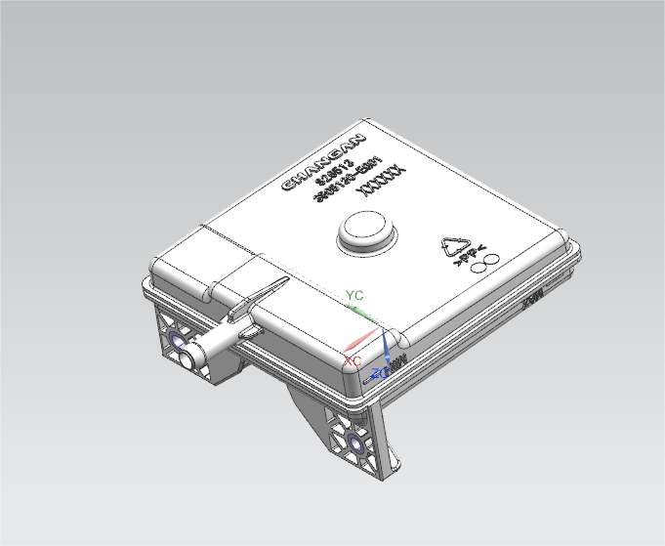  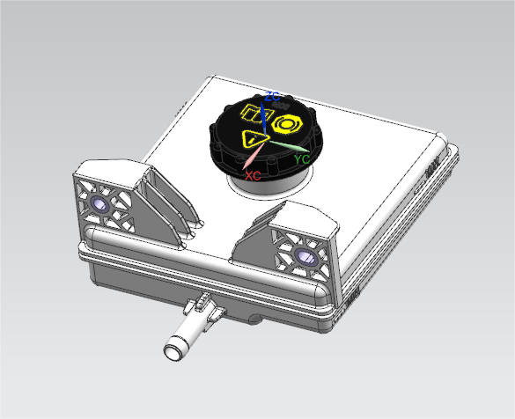
功能（声明）单位 | 1pieceC236制动储液罐总成
系统边界 | 摇篮到大门
碳足迹 | 0.67kgCO₂e
评价周期 | 2025-02-19至2025-02-19
结论

目录
1 产品碳足迹介绍 1
2 企业及其产品介绍 1
2.1 企业介绍 1
2.2 产品介绍 1
2.3 产品生产工艺介绍 1
3 目标与范围定义 1
3.1 研究目的 1
3.2 规范性引用文件 2
3.3 研究范围 2
3.3.1 功能（声明）单位 2
3.3.2 基准流 3
3.3.3 系统边界 3
3.3.4 分配原则 3
3.3.5 取舍原则与截断项 3
3.3.6 模型假设 4
3.3.7 影响类型和评价方法 4
3.3.8 数据库 5
3.3.9 数据质量和要求 5
4 生命周期清单分析 7
4.1 前景数据 7
4.1.1 原辅料获取及运输阶段数据清单 8
4.1.2 生产阶段数据清单 8
4.2 背景数据 8
4.3 数据质量打分 8
5 影响评价 9
5.1 碳足迹结果总览 9
5.2 生命周期阶段贡献分析 10
5.2.1 原辅料获取阶段 10
5.2.2 原辅料运输阶段 10
5.2.3 生产阶段 11
5.3 生物源温室气体排放 11
5.4 土地利用变化温室气体排放 11
6 结果解释 11
6.1 完整性检查 11
6.2 敏感性分析 12
6.3 一致性 12
6.4 数据质量分析 13
7 结论 13
8 减排建议 13

缩略词
简称 | 全称
IPCC | Internation panel on climate change(联合国政府间气候变化专门委员会)
PCF | Product carbon footprint(产品碳足迹)
HFCs | Hydrofluorocarbons (氢氟碳化物)
PFCs | Perfluorocarbons (全氟碳化物)
CO2e | Carbon Dioxide Equivalent(二氧化碳当量)
LCA | Life cycle assessment(生命周期评价)
BSI | British Standards Institution(英国标准协会)
WBCSD | World Business Council for Sustainable Development(世界企业可持续发展理事会)
ISO | International Organization for Standardization(国际标准组织)
PEF | Product Environment Footprint(产品环境足迹)
GWP | Global Warming Potential(全球暖化潜值)
ELCD | European Life Cycle Database(欧洲生命周期参考数据库)
USLCI | United States Life Cycle Inventory(美国生命周期清单数据库)

产品碳足迹介绍
产品碳足迹(Product Carbon Footprint, PCF)是指沿着产品的整个生命周期，包括从原材料的开采、制造、运输、分销、使用到最终废弃阶段所产生的温室气体排放量。温室气体包括二氧化碳(CO₂)、甲烷(CH₄)、氧化亚氮(N₂O)、三氟化氮（NF₃）、六氟化硫（SF₆）氢氟碳化物(HFCs)和全氟碳化物(PFCs)等。碳足迹的计算结果为产品生命周期内温室气体排放量的加权之和，用二氧化碳当量(CO₂e)表示，单位为kgCO₂e。
在“低碳社会”、“低碳经济”受到广泛关注的今天，众多企业通过开展产品碳足迹的调查，不仅能够发现降低产品温室气体排放的新途径，促进节能减排，而且还能作为推动绿色消费、支持可持续生产和消费的重要手段。低碳产品因其环保特性，对消费者具有更强的吸引力，这为企业提供了将产品碳足迹纳入长期战略规划的机会，有助于在竞争激烈的市场中脱颖而出，增强产品和企业的市场竞争力。此外，通过评估产品碳足迹并进行针对性的改进，企业能够提高在原材料采购和产品生产过程中的效率，这不仅有助于减少资源浪费，降低生产成本，还能提升整个供应链的可持续性。通过这种方式，企业可以在实现经济效益的同时，为环境保护做出积极贡献，实现经济与环境的双赢。

企业及其产品介绍

企业介绍
"浙江乔士智能工业股份有限公司创建于2018年4月，现坐落于宁波余姚市泗门镇纬四路东段1号，注册资本4188万元，总占地面积30亩，建筑面积2万多平米，现有员工190余人，公司专业生产汽车液压制动主缸塑料储液罐、制动液位传感器、油壶组件，能为客户提供一整套液压制动系统塑料储液罐总成，是国家高新技术企业，省级企业工程（研发）中心，宁波市创新型中小企业，浙江省守合同重信用AA级企业，浙江省博士后工作站，浙工大-乔士智能研究生联合培养基地，浙江省“专精特新”中小企业,余姚市高质量发展数智赋能示范企业。
公司秉承“使制动更有效，让出行更安全”的初心使命，自成立以来一直注重参与客户有关新能源车相关零部件的设计、开发和验证，聚焦行业前沿，探索尖端技术，贯彻精益求精的生产理念，配合国内外制动器厂商，随时根据客户的生产需求，为客户提供最具竞争优势的产品。
2023年，我司主导产品液压制动系统塑料储液罐产量达到811 万套，同比增加204万套，国内原厂件配套市场占有率25.5%,位居国内第一。预计 2024 年主导产品塑料储液罐产量达1000万套以上。
目前市场布局良好，产品畅销国内外，主要客户有德国BOSCH、德国ZF、德国Continental，韩国现代摩比斯、韩国万都、意大利Brembo等国际知名企业，已与诸多世界500强企业成功实现了长期战略合作关系。"

产品介绍
带嵌件的储液罐油壶，用于制动液的存储

产品生产工艺介绍
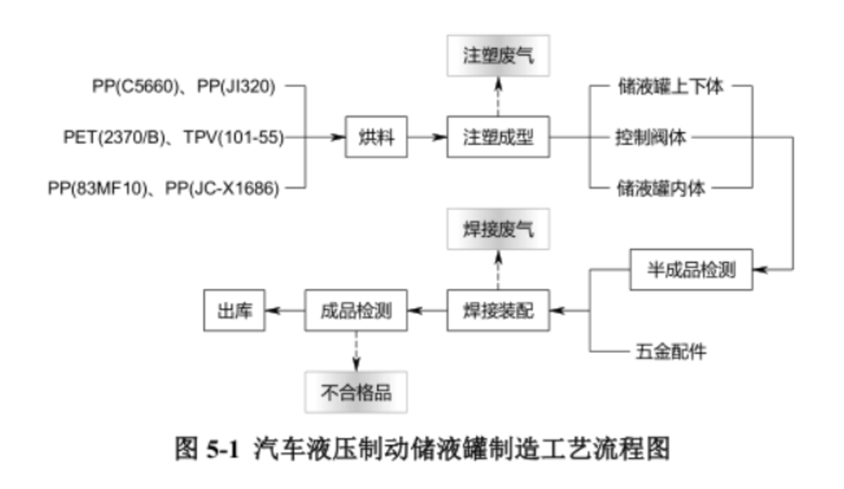

目标与范围定义

研究目的
本研究的目的是按照ISO14040:2006、ISO14044:2006、ISO14067:2018、《化工行业产品碳足迹指南》标准的要求，评估浙江乔士智能工业股份有限公司生产的C236制动储液罐总成全生命周期的碳足迹，为浙江乔士智能工业股份有限公司开展持续的节能减排工作提供数据支撑。浙江乔士智能工业股份有限公司致力于践行国家“绿色制造”战略，将碳足迹核算作为实现这一目标的核心环节。公开透明地披露产品碳足迹，不仅是公司注重环保理念和履行社会责任的体现，也是公司拓展国际市场、提升全球竞争力的关键步骤。本项目的研究洞察将为浙江乔士智能工业股份有限公司与C236制动储液罐总成的采购商及原材料供应商之间的有效沟通搭建桥梁，有助于推动整个产品供应链在温室气体排放方面的积极减排。
本研究的成果将为认证机构、企业、产品设计师、采购商以及消费者之间的有效沟通提供恰当的交流方式。研究结果的潜在沟通对象面向的群体有：一是浙江乔士智能工业股份有限公司内部管理人员以及其他相关人员；二是企业外部利益相关方：如第三方认证机构、产品的采购商、和消费者、原材料供应商，政府部门和环境非政府组织等。

规范性引用文件
本项目碳足迹核算依据国际标准如下：
1）ISO 14067：2018 Greenhouse gases — Carbon footprint of products —Requirements and guidelines for quantification
2）PAS2050:2011 Specifications for the assessment of the life cycle greenhouse gas emissions of goods and services
3）ISO 14040：2006 Environmental management — Life cycle assessment — Principles and framework
4）ISO 14044：2006 Environmental management — Life cycle assessment — Requirements and guidelines

研究范围

功能（声明）单位
为方便系统中输入/输出的量化，以及后续企业披露产品的碳足迹信息，或将本研究结果与其他产品的环境影响做对比，本研究功能（声明）单位定义为：生产1pieceC236制动储液罐总成 。

基准流
本报告的基准流为：浙江乔士智能工业股份有限公司2025-02-19至2025-02-19期间内生产的1pieceC236制动储液罐总成。

系统边界
本次研究的系统边界为“摇篮”到“大门”，即原材料获取阶段和生产阶段。原材料获取阶段包括生产C236制动储液罐总成所需的原材料、辅料、设备耗材、包装材料、以及在生产过程中用于污染物处理的辅料的获取和运输，该阶段主要是上游原材料的生产及运输到工厂“大门”的过程。生产阶段包括C236制动储液罐总成生产过程中的各个工序，以及与生产相关的污染物处理活动，该阶段主要是能源投入和温室气体排放。由于本次研究的环境指标为温室效应，所以只统计相关温室气体的排放。1pieceC236制动储液罐总成 从“摇篮”到“大门”的系统边界如图3-1所示。
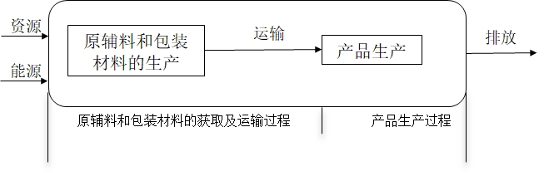
图3-1 C236制动储液罐总成的产品碳足迹系统边界图

分配原则
在许多工业流程中，通常存在多个功能或输出，这使得流程产生的环境负荷需要在不同的功能和输出之间进行合理分配，主要有以下几种环境负荷分配方法：a.避免分配；b.扩大系统边界；c.以物理因果关系为基准分配环境负荷；d.使用社会经济学分配基准；本系统不产生副产物，因此在本研究中不涉及分配问题。

取舍原则与截断项
本研究采用的取舍规则以各项原材料投入占产品重量或过程总投入的重量比为依据。具体规则如下：1. 普通物料重量＜1%产品重量时，以及含稀贵或高纯成分的物料重量＜0.1%产品重量时，可忽略该物料的上游生产数据；总共忽略的物料重量不超过 5%；2. 低价值废物作为原料，如粉煤灰、矿渣、秸秆、生活垃圾等，可忽略其上游生产数据；3. 任何有毒有害的材料和物质均应包含于清单中，不可截断；4. 原则上应包括与碳足迹影响相关的所有环境排放，但在环境排放数据不可得或缺失的情况下可截断，但应在报告中解释说明。
依据上述原则，结合标的产品的实际情况，本报告在数据收集时，原辅料和能源等消耗都关联了上游数据，部分消耗的上游数据采用近似替代的方式处理，其中需要忽略的截断项如表3-1所示：
表3-1截断信息表
序号 | 截断项 | 截断依据
[number] | [stageItems]

模型假设
以下假设应用于本报告涉及的计算过程：
（1）部分原材料在数据库中未查询到相应数据，使用工艺或成分接近的其他材料代替；
（2）原辅料多来自于多个供应商，难以区分不同供应商的供货比例，本报告中假设距离最远或供货量占比最高的供应商供货量为100%；
（3）无法统计具体原辅料运输方式，采用Ecoinvent 3.9数据库货运和海运平均因子计算；

影响类型和评价方法
IPCC第六版方法学是指联合国政府间气候变化专门委员会（IPCC）发布的第六次评估报告中采用的方法和方法论。该方法学包括评估气候变化的科学基础、影响和适应性、减缓气候变化的选择以及可持续发展等方面的研究。IPCC第六版方法学致力于提供关于气候变化的最新科学知识，为政策制定者、企业和公众提供可靠的信息和数据，促进采取行动应对气候变化挑战。
全球变暖潜值(GWP)：IPCC第六次评估报告（2021年）提出的方法来计算产品生命周期的GWP值，IPCC(2021)方法中涵盖了多种特征化物质，包括二氧化碳(CO₂)，甲烷(CH₄)，氧化亚氮(N₂O)，四氟化碳(CF₄)，六氟化硫(SF₆)，氢氟碳化物(HFCs)和全氟碳化物（PFC_{S}）等。该方法基于100年时间范围内其他温室气体与二氧化碳相比得到的相对辐射影响值，即特征化因子，此因子用来将其他温室气体的排放量转化为CO₂当量(CO₂e)。例如，1kg甲烷在100年内对全球变暖的影响相当于27.9kg二氧化碳排放对全球变暖的影响，因此以二氧化碳当量(CO₂e)为基础，甲烷的特征化因子就是27.9 kgCO₂e。
在进行碳足迹的量化评价时，选择评价方法需确保其符合ISO14067:2018、PAS2050:2011、ISO14040:2006、ISO14044:2006等标准的要求，同时兼顾方法的科学性、特征化因子的可获得性以及方法的适用性，选择IPCC AR6提供的评价模型方法。

数据库
在本次研究中，使用了Ecoinvent数据库中的数据集。Ecoinvent数据库由瑞士生命周期研究中心开发，包括西欧、瑞士、中国等地区的数据，该数据库包含20000条以上的产品和服务数据集，涉及化工、能源、运输、建材、电子、纸浆和纸张、废物处理和农业活动等。http://www.Ecoinvent.org。
中国产品全生命周期温室气体排放系数库：为方便组织机构、企业和个人准确、便捷、统一地计算碳足迹，中国城市温室气体工作组（CCG）组织53名专业研究人员，无偿、志愿地建设中国产品全生命周期温室气体排放系数集（2022）并且全部公开。建立完全公开、透明、动态更新且覆盖较全面的中国产品温室气体排放系数集是一项非常艰巨的基础性工作。中国城市温室气体工作组（CCG）是一个志愿性组织，自2017年成立以来，大量研究人员志愿、无偿工作地建设中国2005-2020年城市温室气体排放清单。

数据质量要求
本报告所收集的用来计算标的产品碳足迹的数据质量符合 ISO14067 : 2018规范第 6.3.5 章节的要求，具体描述如下：
a) 时间范围：各单元过程数据的时间覆盖范围均在数据收集时间段内，碳足迹特征化因子优先选用最接近时间范围内的数据；
b) 地域范围：各单元过程数据的地理范围均在数据收集地点内，碳足迹特征化因子优先选用物料的主要产地或过程发生地的数据，由先到后依次考虑区域数据、国家数据、国际数据；
c) 技术范围：优先选用与标的产品工艺、技术一致的数据；
d) 精度：选择最准确的数据；
e) 完整性：活动数据收集未有遗漏；
f) 代表性：数据统计期为2025-02-19至2025-02-19的生产数据，能较好代表标的产品的平均生产水平及相应排放；
g) 一致性：各单元过程数据按照一致的质量要求和资料选取顺序进行搜集和统计；
h) 重现性：本模型的数据、方法及过程均可在 LCA 软件中再现；
i) 数据来源：应优先收集现场特定数据；当收集现场特定数据不可行时，优先选用非现场特定数据且已接收第三方审查的一级数据；当收集一级数据不可行时，选用二级数据。

生命周期清单分析
本研究的生命周期数据包括前景数据和背景数据。
前景数据:由浙江乔士智能工业股份有限公司生产部门和体系管理部门的工作人员收集提供。
背景数据:来自Ecoinvent数据库。这些数据属于“从摇篮到大门”类别。

前景数据
前景数据由公司员工收集并提供。前景数据通过现场调查按照“门到门”的方法收集，数据收集者采用物料平衡法对收集的数据进行严格的审核和认证。此外，本报告小组成员向数据收集人员核实了数据的真实性。
本研究收集的数据是生产现场连续一年的统计数据。数据时间为2025-02-19至2025-02-19。数据代表了C236制动储液罐总成的平均生产水平。
原材料消耗量由收集人员提供，并依据功能单元进行计算。根据公司收集到的统计数据，其中用电量和天然气消耗量等能源全部是外购。各工序的输入和输出数据根据功能单元进行计算。

原辅料获取及运输阶段数据清单
原辅料获取及运输阶段分为原材料获取及运输和生产辅料耗材的获取及运输两部分。具体数据清单如表4-1所示：
表4-1 原材料获取阶段数据收集表
名称 | 活动数据 | 单位 | 运输方式 | 运输距离（km）
滤网网布 | 0.0006 | kg | 公路运输 | 200
PP 7633 | 0.184 | kg | 水运 | 950
PP 7633 | 0.184 | kg | 公路运输 | 300
PP JI320 | 0.002858 | kg | 公路运输 | 16
嵌件 | 0.005 | kg | 公路运输 | 40
盖密封圈 | 0.004 | kg | 公路运输 | 2
烫金纸 | 0.0005 | kg | 空运 | 20000
烫金纸 | 0.0005 | kg | 公路运输 | 300
纸箱 | 0.000711111 | kg | 公路运输 | 150
连卷袋 | 0.000711111 | kg | 公路运输 | 40
木托盘 | 0.014222222 | kg | 公路运输 | 3
珍珠棉 | 0.000177778 | kg | 公路运输 | 16
标签 | 0.000711111 | kg | 公路运输 | 60
托盖板 | 0.014222222 | kg | 公路运输 | 4
托护角 | 0.002666667 | kg | 公路运输 | 16
缠绕膜 | 0.000718294 | kg | 公路运输 | 16
透明打包带 | 0.000718294 | kg | 公路运输 | 30

生产阶段数据清单
生产阶段根据功能单元输入和输出可分为能源资源消耗和三废处理转运处置两部分。具体数据清单如表4-2所示：
表4-2 生产阶段数据收集表
分类 | 活动名称 | 活动数据 | 单位
输出 | 废油-输出1 | 0.000469 | kg
输出 | 固废-输出1 | 0.00153513 | kg
输入 | 电-输入1 | 0.137 | kWh

背景数据
背景数据主要采用来自Ecoinvent 3.9.1数据库，如果可能的话，使用的是中国本地数据，具体采用细节见表4-3。数据质量评估准则见3.2.9。
表4-3 背景数据
名称 | 数据来源
滤网网布 | polypropylene, granulate{RoW}|polypropylene production, granulate|Cut-off,S
滤网网布-公路运输 | transport, freight, lorry, unspecified{RoW}|transport, freight, lorry, all sizes, EURO6 to generic market for transport, freight, lorry, unspecified|Cut-off,S
PP 7633 | polypropylene, granulate{RoW}|polypropylene production, granulate|Cut-off,S
PP 7633-水运 | transport, freight, inland waterways, barge tanker{RoW}|transport, freight, inland waterways, barge tanker|Cut-off,S
PP 7633-公路运输 | transport, freight, lorry, unspecified{RoW}|transport, freight, lorry, all sizes, EURO6 to generic market for transport, freight, lorry, unspecified|Cut-off,S
PP JI320 | polypropylene, granulate{RoW}|polypropylene production, granulate|Cut-off,S
PP JI320-公路运输 | transport, freight, lorry, unspecified{RoW}|transport, freight, lorry, all sizes, EURO6 to generic market for transport, freight, lorry, unspecified|Cut-off,S
嵌件 | steel, chromium steel 18/8, hot rolled{RoW}|steel production, chromium steel 18/8, hot rolled|Cut-off,S
嵌件-公路运输 | transport, freight, lorry, unspecified{RoW}|transport, freight, lorry, all sizes, EURO6 to generic market for transport, freight, lorry, unspecified|Cut-off,S
盖密封圈 | synthetic rubber{RoW}|synthetic rubber production|Cut-off,S
盖密封圈-公路运输 | transport, freight, lorry, unspecified{RoW}|transport, freight, lorry, all sizes, EURO6 to generic market for transport, freight, lorry, unspecified|Cut-off,S
烫金纸 | polyethylene terephthalate, granulate, amorphous{RoW}|polyethylene terephthalate, granulate, amorphous, recycled to generic market for amorphous PET granulate|Cut-off,S
烫金纸-空运 | transport, passenger aircraft, unspecified{GLO}|transport, passenger aircraft, all distances to generic market for transport, passenger aircraft, unspecified|Cut-off,S
烫金纸-公路运输 | transport, freight, lorry, unspecified{RoW}|transport, freight, lorry, all sizes, EURO6 to generic market for transport, freight, lorry, unspecified|Cut-off,S
纸箱 | corrugated board box{RoW}|corrugated board box production|Cut-off,S
纸箱-公路运输 | transport, freight, lorry, unspecified{RoW}|transport, freight, lorry, all sizes, EURO6 to generic market for transport, freight, lorry, unspecified|Cut-off,S
连卷袋 | packaging film, low density polyethylene{RoW}|packaging film production, low density polyethylene|Cut-off,S
连卷袋-公路运输 | transport, freight, lorry, unspecified{RoW}|transport, freight, lorry, all sizes, EURO6 to generic market for transport, freight, lorry, unspecified|Cut-off,S
木托盘 | wood preservation, dipping/immersion method, water-based, indoor use, occasionally wet{RoW}|wood preservation, dipping/immersion, water-based preservative, indoor use, occasionally wet|Cut-off,S
木托盘-公路运输 | transport, freight, lorry, unspecified{RoW}|transport, freight, lorry, all sizes, EURO6 to generic market for transport, freight, lorry, unspecified|Cut-off,S
珍珠棉 | polyethylene, low density, granulate{RoW}|polyethylene production, low density, granulate|Cut-off,S
珍珠棉-公路运输 | transport, freight, lorry, unspecified{RoW}|transport, freight, lorry, all sizes, EURO6 to generic market for transport, freight, lorry, unspecified|Cut-off,S
标签 | polyethylene, low density, granulate{RoW}|polyethylene production, low density, granulate|Cut-off,S
标签-公路运输 | transport, freight, lorry, unspecified{RoW}|transport, freight, lorry, all sizes, EURO6 to generic market for transport, freight, lorry, unspecified|Cut-off,S
托盖板 | containerboard, fluting medium{RoW}|containerboard production, fluting medium, recycled|Cut-off,S
托盖板-公路运输 | transport, freight, lorry, unspecified{RoW}|transport, freight, lorry, all sizes, EURO6 to generic market for transport, freight, lorry, unspecified|Cut-off,S
托护角 | containerboard, fluting medium{RER}|containerboard production, fluting medium, recycled|Cut-off,S
托护角-公路运输 | transport, freight, lorry, unspecified{RoW}|transport, freight, lorry, all sizes, EURO6 to generic market for transport, freight, lorry, unspecified|Cut-off,S
缠绕膜 | packaging film, low density polyethylene{RoW}|packaging film production, low density polyethylene|Cut-off,S
缠绕膜-公路运输 | transport, freight, lorry, unspecified{RoW}|transport, freight, lorry, all sizes, EURO6 to generic market for transport, freight, lorry, unspecified|Cut-off,S
透明打包带 | polypropylene, granulate{RoW}|polypropylene production, granulate|Cut-off,S
透明打包带-公路运输 | transport, freight, lorry, unspecified{RoW}|transport, freight, lorry, all sizes, EURO6 to generic market for transport, freight, lorry, unspecified|Cut-off,S
废油-输出1 | hazardous waste, for incineration{RoW}|treatment of hazardous waste, hazardous waste incineration, with energy recovery|Cut-off,S
固废-输出1 | 企业自制
电-输入1 | electricity, medium voltage{CN-ECGC}|market for electricity, medium voltage|Cut-off,S

数据质量评价
本项目碳足迹评价的数据品质采用定性评价的方法，针对前景和背景过程各项活动数据进行定性评价，具体情况如下：
一级数据：直接测量，或基于直接测量值计算得到的过程或活动的量化值；
二级数据：除一级数据之外的数据，例如来自数据库或文献的值，推估数据，主管当局认可的行业平均数据等。
数据质量分析结果如表 4-4、4-5 所示。
表4-4 前景数据质量评价
序号 | 数据项 | 质量级别 | 说明
1 | 原材料的消耗量 | 一级数据 | 来自企业的统计台账。
2 | 原材料的运输方式和运输距离 | 一级数据 | 来自企业的统计台账。
3 | 生产辅料的消耗量 | 一级数据 | 来自企业的统计台账。
4 | 生产辅料的运输方式和运输距离 | 一级数据 | 来自企业的统计台账。
5 | 能源资源的消耗量 | 一级数据 | 来自企业的能源资源台账。
6 | 废水、危废和固体废弃物的产生量 | 一级数据 | 来自企业的统计台账。
表4-5 背景数据质量评价
序号 | 数据项 | 质量级别 | 说明
1 | 滤网网布 | 二级数据 | 来自Ecoinvent3.9数据库
2 | 滤网网布-公路运输 | 二级数据 | 来自Ecoinvent3.9数据库
3 | PP 7633 | 二级数据 | 来自Ecoinvent3.9数据库
4 | PP 7633-水运 | 二级数据 | 来自Ecoinvent3.9数据库
5 | PP 7633-公路运输 | 二级数据 | 来自Ecoinvent3.9数据库
6 | PP JI320 | 二级数据 | 来自Ecoinvent3.9数据库
7 | PP JI320-公路运输 | 二级数据 | 来自Ecoinvent3.9数据库
8 | 嵌件 | 二级数据 | 来自Ecoinvent3.9数据库
9 | 嵌件-公路运输 | 二级数据 | 来自Ecoinvent3.9数据库
10 | 盖密封圈 | 二级数据 | 来自Ecoinvent3.9数据库
11 | 盖密封圈-公路运输 | 二级数据 | 来自Ecoinvent3.9数据库
12 | 烫金纸 | 二级数据 | 来自Ecoinvent3.9数据库
13 | 烫金纸-空运 | 二级数据 | 来自Ecoinvent3.9数据库
14 | 烫金纸-公路运输 | 二级数据 | 来自Ecoinvent3.9数据库
15 | 纸箱 | 二级数据 | 来自Ecoinvent3.9数据库
16 | 纸箱-公路运输 | 二级数据 | 来自Ecoinvent3.9数据库
17 | 连卷袋 | 二级数据 | 来自Ecoinvent3.9数据库
18 | 连卷袋-公路运输 | 二级数据 | 来自Ecoinvent3.9数据库
19 | 木托盘 | 二级数据 | 来自Ecoinvent3.9数据库
20 | 木托盘-公路运输 | 二级数据 | 来自Ecoinvent3.9数据库
21 | 珍珠棉 | 二级数据 | 来自Ecoinvent3.9数据库
22 | 珍珠棉-公路运输 | 二级数据 | 来自Ecoinvent3.9数据库
23 | 标签 | 二级数据 | 来自Ecoinvent3.9数据库
24 | 标签-公路运输 | 二级数据 | 来自Ecoinvent3.9数据库
25 | 托盖板 | 二级数据 | 来自Ecoinvent3.9数据库
26 | 托盖板-公路运输 | 二级数据 | 来自Ecoinvent3.9数据库
27 | 托护角 | 二级数据 | 来自Ecoinvent3.9数据库
28 | 托护角-公路运输 | 二级数据 | 来自Ecoinvent3.9数据库
29 | 缠绕膜 | 二级数据 | 来自Ecoinvent3.9数据库
30 | 缠绕膜-公路运输 | 二级数据 | 来自Ecoinvent3.9数据库
31 | 透明打包带 | 二级数据 | 来自Ecoinvent3.9数据库
32 | 透明打包带-公路运输 | 二级数据 | 来自Ecoinvent3.9数据库
33 | 废油-输出1 | 二级数据 | 来自Ecoinvent3.9数据库
34 | 固废-输出1 | 二级数据 | 来自企业自制
35 | 电-输入1 | 二级数据 | 来自Ecoinvent3.9数据库

影响评价

碳足迹结果总览
经计算，生产1pieceC236制动储液罐总成产生的主要碳排放量为0.67 kg CO2e，其中原材料获取阶段占比最高为80.27%。碳足迹的总体情况如表5-1、图5-1所示。
表5-1 C236制动储液罐总成的产品碳足迹总体情况
生命周期阶段 | 温室气体排放量（kg CO₂e） | 排放量占比
原材料获取阶段 | 0.54 | 80.27%
原材料运输阶段 | 0.02 | 2.97%
生产过程 | 0.12 | 17.84%
合计 | 0.67 | 100%

图5-1 C236制动储液罐总成的产品生命周期各阶段碳足迹贡献

生命周期阶段贡献分析

原辅料获取阶段
原辅料获取阶段的碳足迹为0.54 kgCO₂e，占总的产品碳足迹的80.27%，具体的碳排放量及碳足迹贡献占比如表5-2所示。
表5-2原辅料获取阶段的碳足迹贡献
材料名称 | 温室气体排放量（kgCO₂e） | 排放量占比
滤网网布 | 0.00 | 0%
PP 7633 | 0.42 | 62.44%
PP JI320 | 0.01 | 1.49%
嵌件 | 0.03 | 4.46%
盖密封圈 | 0.01 | 1.49%
烫金纸 | 0.00 | 0%
纸箱 | 0.00 | 0%
连卷袋 | 0.00 | 0%
木托盘 | 0.05 | 7.43%
珍珠棉 | 0.00 | 0%
标签 | 0.00 | 0%
托盖板 | 0.01 | 1.49%
托护角 | 0.00 | 0%
缠绕膜 | 0.00 | 0%
透明打包带 | 0.00 | 0%

原辅料运输阶段
原辅料运输阶段的碳足迹为0.02 kgCO₂e，占总的产品碳足迹的2.97%，具体的碳排放量及碳足迹贡献占比如表5-3所示。
表5-3原辅料运输阶段的碳足迹贡献
材料名称 | 温室气体排放量（kgCO₂e） | 排放量占比
滤网网布 | 0.00 | 0%
PP 7633 | 0.02 | 2.97%
PP JI320 | 0.00 | 0%
嵌件 | 0.00 | 0%
盖密封圈 | 0.00 | 0%
烫金纸 | 0.00 | 0%
纸箱 | 0.00 | 0%
连卷袋 | 0.00 | 0%
木托盘 | 0.00 | 0%
珍珠棉 | 0.00 | 0%
标签 | 0.00 | 0%
托盖板 | 0.00 | 0%
托护角 | 0.00 | 0%
缠绕膜 | 0.00 | 0%
透明打包带 | 0.00 | 0%

生产阶段
生产阶段的碳足迹为0.12 kgCO₂e，占总的产品碳足迹的17.84%，具体的碳排放量及碳足迹贡献占比如表5-4所示。
表5-4生产阶段的碳足迹贡献
分类 | 名称 | 温室气体排放量（kgCO2e） | 排放量占比
输出 | 废油-输出1 | 0 | 0%
输出 | 固废-输出1 | 0 | 0%
输入 | 电-输入1 | 0.12 | 17.84%

产品储存和配送阶段
产品储存和配送阶段的碳足迹为 kgCO₂e，占总的产品碳足迹的，具体的碳排放量及碳足迹贡献占比如表5-5所示：
表5-5产品存储和配送阶段的碳足迹贡献
活动名称 | 温室气体排放量（kgCO₂e） | 排放量占比
[activityName] | [carbonEmissions] | [emissionProportion]

生物源温室气体排放
根据本次计算结果，本研究不涉及生物源温室气体排放。

土地利用变化温室气体排放
根据本次计算结果，本研究不涉及直接土地利用变化的温室气体净排放量和清除量。

结果解释

完整性检查
按照ISO14067:2018的要求，实施了“从摇篮到大门”的完整性检查，包括:
a）产品生命周期过程的完整性(从摇篮到大门)：本研究界定的系统边界为“从摇篮到大门”。系统边界包括原辅材料生产及运输阶段，和产品制造阶段。研究的前景数据包括材料消耗和运输数据，背景数据被设定为“从摇篮到大门”。生命周期模型和分析方法符合目标和范围定义中的系统边界。
b）包括产品的原材料和能量投入：表4-1、4-2、4-3所收集的前景数据包括生产该产品所需的原材料、能源数据、材料的运输数据。原始数据的收集已经完成。
c）产品的分配问题：在生产过程中不产生副产品，因此不涉及分配。
结论：根据完整性检查结果，本研究的生命周期环境影响分析与确定的研究目标一致，原始和辅料数据的收集完整。

敏感性分析
灵敏度分析的定义是基于ISO 14044：2006对数据、分配方法、参数的计算的不确定性对最终结果和结论的影响来评估其可靠性，主要分析如下：前景数据引起的敏感性分析如表6-1所示，由于产品原材料和能耗投入过多，选择以下环境负荷较大的单元过程进行敏感性分析。
表6-1 主要贡献者的灵敏度分析
 | 变异 | 碳排放贡献变化
[sensitiveUnit] | [valueOfVariation] | [changesCarbonEmission]

一致性
按照ISO14044:2006标准的要求，应从以下几个方面进行一致性检查:
a)在产品系统生命周期和不同产品系统之间的数据质量差异是否与研究的目标和范围一致?
参考表4-1、4-2、4-3的前景和背景数据。
b)区域和/或时间差异(如果有的话)是否一直适用?
在地理分布上，根据产品原材料来源调查，产品消费的主要原材料集中在中国，但研究使用的数据集大多来自全球平均水平；在地域代表性和实际代表性上存在着差异。在时间表示上，大部分数据集为2020-2022年的平均数据，基本可以代表实际生产水平。
c)分配规则和系统边界一直应用于所有产品系统吗？
本研究产品系统只产出一种产品，没有副产品，因此本系统不涉及分配；实景数据属于“大门到大门”的数据，背景数据的系统边界为“从摇篮到大门”，与定义的系统边界一致。
d)影响评估的要素是否一直被应用?
本研究中所应用的影响评价模式有IPCC2021评价模式，方法的选用主要考虑符合国际标准ISO14044:2006、ISO14067:2018的要求。
结论：根据一致性检查结果，本研究的研究方法符合ISO14067:2018要求，以及本碳足迹报告满足一致性要求。

结论
本研究获得了1pieceC236制动储液罐总成 的碳足迹值，研究获得的碳足迹值代表浙江乔士智能工业股份有限公司2025-02-19至2025-02-19生产过程中的碳排放水平，这一研究成果不仅为产品的碳足迹认证提供了有力支撑，也为绿色产品设计和同类产品碳足迹的比较分析奠定了坚实基础。
分析得出，生产1pieceC236制动储液罐总成 “从摇篮到大门”的碳足迹值为0.67 kgCO₂e，化石碳排放 0.65 kgCO₂e，生物碳排放 0.00 kgCO₂e，土地利用碳排放 0.02 kgCO₂e。
同时对产品碳足迹构成分析表明：产品生命周期内最主要的碳足迹贡献来自于原材料获取阶段，原材料获取阶段的碳排放是0.54 kgCO₂e。
本研究按照ISO14040:2006、ISO14044:2006、ISO14067:2018、《化工行业产品碳足迹指南》的要求来执行，检查了研究的完整性、一致性，确保提供的数据对企业、第三方机构、其他环境管理机构以及公众而言具有较为可靠地评价结论。

减排建议
1. 采用上游原材料供应商的实际产品碳足迹因子值用以替代背景数据库中的因子值。
2. 采用循环材料或绿色材料代替传统原材料，比如废轮胎回收再利用以取代合成橡胶和天然橡胶。
3. 增加自产光伏发电量，逐步降低传统电网电量的依赖。
4. 采用更绿色低碳燃料代替煤燃烧。

